 | Folgen eines Winterfrostes | Arbeitsblatt
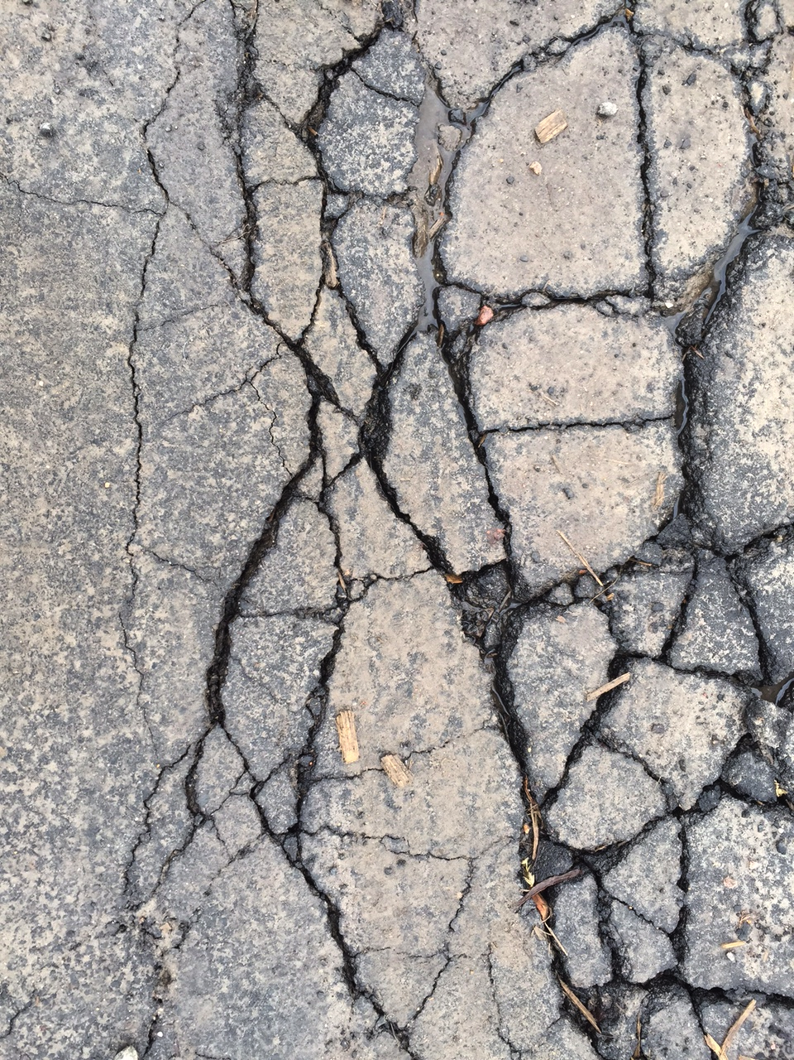
Das Verhalten von Wasser bei Temperaturveränderungen spielt nicht nur bei Schlaglöchern eine entscheidene Rolle. Analysiert in Gruppenarbeit die vorliegenden Fotos und formuliert schriftlich den Einfluss und die Gefahren tiefer Temperaturen:
Beispiel A.
Frostsprengung (Foto: A. Buergin)

Beispiel B.
Frostgare (Foto: PL Koblenz)

Beispiel C. | hier Bild einfügen  z. B. unter: http://www.diy-info.de/files/frost-wasserleitungen-frostschaden.jpg
 | geplatzte Wasserleitung

Hausaufgabe: Informiert euch genauer im Internet über das Verfahren der Frostsprengung oder der Frostgare!

